**NHẬN XÉT CỦA GIÁO VIÊN HƯỚNG DẪN**

*Vĩnh Long, ngày ….. tháng …… năm ……*

**Giáo viên hướng dẫn**

*(Ký tên và ghi rõ họ tên)*

*Trà Vinh, ngày ….. tháng …… năm ……*

**Giáo viên hướng dẫn**

*(Ký tên và ghi rõ họ tên)*

**NHẬN XÉT CỦA THÀNH VIÊN HỘI ĐỒNG**

*Vĩnh Long, ngày ….. tháng …… năm ……*

**Giáo viên hướng dẫn**

*(Ký tên và ghi rõ họ tên)*

*Trà Vinh, ngày ….. tháng …… năm ……*

**Thành viên hội đồng**

*(Ký tên và ghi rõ họ tên)*

# LỜI CẢM ƠN

Trước tiên, tôi xin gửi lời cảm ơn sâu sắc đến thầy Phạm Minh Đương người đã tận tình hướng dẫn và đóng góp ý kiến cho tôi trong suốt quá trình thực hiện đồ án chuyên ngành.

Tôi cũng xin gửi lời cảm ơn chân thành đến quý thầy, cô của khoa Công nghệ Thông tin đã cung cấp và giảng dạy cho tôi rất nhiều kiến thức bổ ích trong suốt thời gian học tập vừa qua.

Trong quá thực hiện, tôi còn nhiều sai sót và khuyết điểm trong việc tìm hiểu và nghiên cứu đề tài. Tôi rất mong nhận được sự đánh giá đóng góp ý kiến của quý thầy, cô để tôi có thể khắc phục những thiếu sót và hoàn thiện hơn trong tương lai.

Tôi xin chân thành cảm ơn!

# MỤC LỤC

LỜI CẢM ƠN 6

MỤC LỤC 7

TÓM TẮT ĐỒ ÁN CHUYÊN NGÀNH 1

MỞ ĐẦU 2

1. Lý do chọn đề tài 2

2. Mục tiêu 2

3. Nội dung nghiên cứu 2

4. Đối tượng và phạm vi nghiên cứu 3

5. Phương pháp nghiên cứu 3

CHƯƠNG 1. TỔNG QUAN 5

CHƯƠNG 2. Nghiên cứu lý thuyết 6

2.1. Ngôn ngữ HTML 6

2.1.1. Giới thiệu 6

2.1.2. Các thành phần cơ bản trong HTMl 6

2.2. Bảng định kiểu CSS 7

2.2.1. Giới thiệu 7

2.2.2. Các cú pháp trong CSS 7

2.3. Ngôn ngữ JavaScript 8

2.3.1. Giới thiệu 8

2.3.2. Các câu lệnh trong JavaScript 8

2.4. Giới thiệu về Tailwind CSS 8

2.4.1. Khái niệm 8

2.4.2. Thành phần cơ bản của Tailwind CSS 8

2.4.3. Ưu điểm và nhược điểm của Tailwind CSS 9

2.5. Node.js 10

2.5.1. Giới thiệu 10

2.5.2. Đặc điểm 10

2.5.3. Vai trò 10

2.6. MySQL 11

2.6.1. Giới thiệu 11

2.6.2. Đặc điểm 11

2.7. Express.js 12

2.7.1. Giới thiệu 12

2.7.2. Vai trò của express.js 12

2.8. RESTful API 13

2.8.1. Giới thiệu 13

2.8.2. Đặc điểm 13

2.9. Nghiệp vụ liên quan đến đề tài 13

2.9.1. Nghiệp vụ quản lý sản phẩm 13

2.9.2. Nghiệp vụ đặt hàng và xử lý đơn hàng 14

2.9.2.1 Quy trình đặt hàng: 14

2.9.2.2 Hủy hoặc thay đổi đơn hàng: 14

2.9.3. Nghiệp vụ thanh toán 14

2.9.4. Nghiệp vụ quản lý khách hàng 14

2.9.4.1 Quản lý thông tin khách hàng: 14

2.9.4.2 Chăm sóc khách hàng: 15

2.9.5. Nghiệp vụ báo cáo thống kê 15

2.10. Các công trình nghiên cứu liên quan 15

CHƯƠNG 3. HIỆN THỰC HÓA NGHIÊN CỨU 17

3.1. Mô tả hệ thống 17

3.2. Xác định các yêu cầu chức năng của hệ thống 17

3.2.1. Chức năng dành cho khách vãng lai 17

3.2.2. Chức năng dành cho khách hàng 18

3.2.3. Chức năng dành cho quản trị viên 18

3.2.4. Sơ đồ Usecase 19

3.3. Thiết kế dữ liệu hệ thống 20

3.4. Thiết kế xử lý hệ thống 21

3.4.1. Kiến trúc hệ thống 21

3.4.2. Quy trình xử lý chính 22

3.4.2.1 Quy trình đặt hàng trực tuyến 22

3.4.2.2 Quy trình tư vấn bằng chatbot AI 22

3.5. Mô hình hoạt động của hệ thống 23

CHƯƠNG 4. KẾT QUẢ NGHIÊN CỨU 24

4.1. Giao diện trang đăng ký/đăng nhập 24

4.2. Giao diện trang chủ 25

4.3. Giao diện trang sản phẩm và chi tiết sản phẩm 26

4.4. Giao diện trang giới thiệu 27

4.5. Giao diện trang liên hệ 28

4.6. Giao diện trang giỏ hàng 28

4.7. Giao diện trang thông tin cá nhân 29

4.8. Giao diện quản trị viên 29

4.8.1. Dashboard 29

4.8.2. Trang quản lý sản phẩm 30

4.8.3. Trang quản lý đơn hàng 30

4.8.4. Quản lý danh mục 31

4.8.5. Quàn lý flash sale 31

4.8.6. Giao diện trang khách hàng 32

CHƯƠNG 5. Kết luận và hướng phát triển 33

5.1. Kết luận 33

5.2. Hướng phát triển 33

**DANH MỤC HÌNH ẢNH**

Hình 3.1 Sơ đồ UseCase 19

Hình 3.2 Sơ đồ ERD 20

Hình 3.3 Sơ đồ kiến trúc hệ thống 21

Hình 3.4 Mô hình quy trình đặt hàng trực tuyến 22

Hình 3.5 Mô hình quy trình tư vấn bằng chatbot AI 22

Hình 3.6 Mô hình hoạt động của hệ thống 23

Hình 4.1 Giao diện trang đăng nhập 24

Hình 4.2 Giao diện trang đăng ký 24

Hình 4.3 Giao diện trang chủ 25

Hình 4.4 Giao diện trang sản phẩm 26

Hỉnh 4.5 Giao diện chi tiết sản phẩm 26

Hình 4.6 Giao diện trang giới thiệu 27

Hình 4.7 Giao diện trang liên hệ 28

Hình 4.8 Giao diện trang giỏ hàng 28

Hình 4.9 Giao diện trang thông tin cá nhân 29

Hình 4.10 Dashboard 29

Hình 4.11 Giao diện trang quản lý sản phẩm 30

Hình 4.12 Giao diện quản lý đơn hàng 30

Hình 4.13 Giao diện quản lý danh mục 31

Hình 4.14 Giao diện quản lý flash sale 31

Hình 4.15 Giao diện trang khách hàng 32

TÓM TẮT ĐỒ ÁN CHUYÊN NGÀNH

Tổng quan về đề tài “Xây dựng Website cửa hàng Nước hoa Orianna” trước tiên đề tài được xây dựng nhằm tạo nên một nền tảng mua sắm nước hoa trực tuyến hiện đại và dễ sử dụng, đáp ứng nhu cầu tìm kiếm và mua sắm của người dùng với các thương hiệu nổi bật như Chanel, Dior, Calvin Klein, La Labo, Gucci. Website đóng vai trò cung cấp thông tin về các dòng nước hoa, hỗ trợ khách hàng việc thực hiện mua hàng trực tuyến một cách nhanh chóng.

Mục tiêu của đề tài là thiết kế và triển khai một hệ thống bán hàng trực tuyến với đầy đủ chức năng cơ bản như: giới thiệu cửa hàng, đăng ký/đăng nhập, hiển thị hình ảnh sản phẩm và giá bán, tìm kiếm sản phẩm theo thương hiệu, đặt hàng trực tuyến. Ngoài ra, còn hệ thống còn tích hợp AI dưới dạng chatbot hỗ trợ việc tư vấn cho khách hàng.

Phần giao diện của website được xây dựng bằng ngôn ngữ HTML, CSS, JavaScript cùng với TailWind CSS để tạo giao diện hiện đại và dễ tương tác. Phần xử lý nghiệp vụ được xây dựng bằng Node.js kết nối với hệ quản trị MySQL để lưu trữ và quản lý dữ liệu liên quan đến sản phẩm, người dùng. Hệ thống quản trị được xây dựng nhằm quản lý việc cập nhật sản phẩm lên website, theo dõi đơn hàng, quản lý thông tin của người dùng.

Việc xây dựng website bán nước hoa trực tuyến không chỉ giúp việc tạo ra một hệ thống với giao diện hiện đại, hỗ trợ khách hàng dễ dàng tra cứu sản phẩm và mua hàng trực tuyến mà còn mang ý nghĩa thực tiễn cao trong mỗi trường kinh doanh với hình thức thực hiện mua sắm qua mạng. Đề tài có tính ứng dụng cao, có thể sử dụng trong kinh doanh thực tế và là nền tảng tiếp tục để phát triển thêm các chức năng trong tương lai.

**MỞ ĐẦU**

## Lý do chọn đề tài

Trong thời đại công nghệ số phát triển mạnh mẽ, thương mại điện tử ngày càng trở thành xu hướng không thể thiếu trong hoạt động kinh doanh. Người tiêu dùng có xu hướng chuyển sang mua sắm trực tuyến nhờ sự tiện lợi, nhanh chóng và khả năng tiếp cận đa dạng sản phẩm mọi lúc, mọi nơi.. Đặc biệt, lĩnh vực kinh doanh nước hoa đang có xu hướng mở rộng sang hình thức bán hàng online để tiếp cận nhiều khách hàng và tăng hiệu quả kinh doanh.

Đề tài “Xây dựng Website cửa hàng Nước hoa Orianna” được lựa chọn nhằm xây dựng một website bán hàng trực tuyến giúp khách hàng dễ dàng tìm hiểu, lựa chọn và mua sản phẩm nước hoa. Đồng thời, website còn giúp cửa hàng quản lý sản phẩm, đơn hàng và người dùng một cách hiệu quả.

Bên cạnh đó, đề tài cũng giúp sinh viên có cơ hội áp dụng kiến thức đã học về lập trình web, cơ sở dữ liệu và phát triển hệ thống vào một sản phẩm cụ thể, phục vụ cho việc học tập và nghiên cứu thực tế.

## Mục tiêu

Mục tiêu của đề tài là xây dựng một website bán nước hoa trực tuyến với các chức năng cơ bản, đáp ứng nhu cầu mua sắm của người dùng và hỗ trợ quản lý cửa hàng. Các mục tiêu cụ thể:

Thiết kế và xây dựng giao diện website trực quan, phù hợp với người dùng, cho phép khách hàng đăng ký, đăng nhập, tìm kiếm, xem thông tin sản phẩm và đặt hàng trực tuyến.

Xây dựng hệ thống quản trị dành cho quản trị viên nhằm quản lý sản phẩm, đơn hàng và người dùng; đồng thời áp dụng các công nghệ Node.js, MySQL và TailwindCSS để phát triển hệ thống hoạt động ổn định và hiệu quả.

## Nội dung nghiên cứu

Nội dung nghiên cứu chính của đề tài bao gồm:

Nghiên cứu tổng quan về website bán hàng trực tuyến và mô hình thương mại điện tử.

Phân tích yêu cầu và thiết kế hệ thống website cửa hàng nước hoa Orianna.

Thiết kế cơ sở dữ liệu quản lý sản phẩm, người dùng, đơn hàng và hóa đơn.

Xây dựng backend bằng Node.js để xử lý các chức năng nghiệp vụ.

Xây dựng frontend bằng HTML, CSS, JavaScript kết hợp TailwindCSS.

Tích hợp chức năng đặt hàng, xuất hóa đơn và chatbot hỗ trợ tư vấn.

Kiểm thử, đánh giá và hoàn thiện website.

## Đối tượng và phạm vi nghiên cứu

Đối tượng nghiên cứu

Hệ thống website bán nước hoa trực tuyến.

Người dùng website bao gồm khách hàng và quản trị viên.

Các công nghệ sử dụng trong đề tài như Node.js, MySQL, TailwindCSS.

Phạm vi nghiên cứu

Đề tài tập trung xây dựng website cửa hàng nước hoa Orianna với các chức năng cơ bản của một hệ thống bán hàng online.

Website được triển khai ở mức độ minh họa, phục vụ cho mục đích học tập và nghiên cứu.

Chưa đi sâu vào các chức năng nâng cao như thanh toán trực tuyến qua cổng ngân hàng hoặc ứng dụng di động.

## Phương pháp nghiên cứu

Phương pháp nghiên cứu lý thuyết: tìm hiểu và nghiên cứu các tài liệu liên quan đến lập trình web và thương mại điện tử. Các kiến thức về HTML, CSS, JavaScript, Node.js, hệ quản trị cơ sở dữ liệu MySQL và framework TailwindCSS.

Phương pháp khảo sát: tham khảo và phân tích một số website bán nước hoa và các trang thương mại điện tử hiện có nhằm học hỏi cách thiết kế giao diện, bố cục trang web, cách trình bày thông tin sản phẩm cũng như các chức năng cơ bản như tìm kiếm, giỏ hàng và đặt hàng.

Phương pháp nghiên cứu thực nghiệm: tiến hành xây dựng website theo từng giai đoạn, bao gồm thiết kế cơ sở dữ liệu, xây dựng backend và phát triển giao diện frontend. Trong quá trình thực hiện, hệ thống được kiểm tra, sửa lỗi và cải tiến liên tục nhằm đảm bảo website hoạt động ổn định và đáp ứng các yêu cầu của đề tài.

# TỔNG QUAN

Nước hoa là một sản phẩm được nhiều người quan tâm và sử dụng trong đời sống hằng ngày. Tuy nhiên, không phải lúc nào khách hàng cũng có đủ thời gian để đến trực tiếp cửa hàng để xem và lựa chọn sản phẩm, vì vậy việc xây dựng một website bán nước hoa là cần thiết và phù hợp với nhu cầu thực tế.

Cửa hàng nước hoa Orianna hướng đến việc cung cấp các sản phẩm nước hoa đa dạng với nhiều thương hiệu khác nhau. Việc xây dựng website cho cửa hàng nhằm hỗ trợ khách hàng dễ dàng tiếp cận thông tin sản phẩm, xem hình ảnh, mô tả chi tiết và thực hiện đặt hàng trực tuyến.

Website cửa hàng nước hoa Orianna được xây dựng với các chức năng cơ bản, bao gồm giới thiệu cửa hàng, đăng ký và đăng nhập tài khoản, hiển thị danh sách sản phẩm theo thương hiệu, tra cứu sản phẩm theo thương hiệu, đặt hàng trực tuyến và xuất hóa đơn. Ngoài ra, hệ thống còn tích hợp trợ lý AI nhằm hỗ trợ tư vấn sản phẩm, giúp khách hàng có thêm thông tin trong quá trình lựa chọn nước hoa.

Bên cạnh chức năng dành cho khách hàng, website còn cung cấp hệ thống quản trị viên để quản lý toàn bộ dữ liệu của cửa hàng. Thông qua giao diện quản trị, người quản lý có thể thêm, sửa, xóa sản phẩm, theo dõi đơn hàng và quản lý thông tin người dùng.

Website được xây dựng dựa trên các công nghệ phổ biến trong phát triển web hiện nay. Phần giao diện sử dụng HTML, CSS, JavaScript kết hợp TailwindCSS nhằm tạo giao diện đơn giản, phù hợp với người dùng. Phần backend được phát triển bằng Node.js và kết nối với cơ sở dữ liệu MySQL để lưu trữ và quản lý dữ liệu. Việc áp dụng các công nghệ này giúp website hoạt động ổn định và thuận tiện cho việc mở rộng chức năng trong tương lai.

Thông qua việc xây dựng website cửa hàng nước hoa Orianna, đề tài tập trung giải quyết vấn đề giới thiệu sản phẩm và hỗ trợ đặt hàng trực tuyến cho khách hàng. Đây là cơ sở để tiếp tục nghiên cứu và phát triển các hệ thống bán hàng trực tuyến trong những giai đoạn tiếp theo.

# Nghiên cứu lý thuyết

## Ngôn ngữ HTML

### Giới thiệu

HTML là tên viết tắt của HyperText Markup Language, một ngôn ngữ cơ bản dùng để viết trang web. Ngôn ngữ HTML được sử dụng để định dạng cấu trúc và nội dung của trang web. Nó sử dụng các thẻ để xác định các phần tử trên trang web như tiêu đề, đoạn văn, liên kết, hình ảnh, âm thanh, video… [1].

### Các thành phần cơ bản trong HTMl

HTML có thành phần cơ bản bao gồm phần khai báo, phần nội dung của trang thường được đặt trong thẻ <html> </html>, phần đầu của trang chứa các thông tin dùng để khai báo các thuộc tính như meta, CSS, JavaScript, cuối cùng là phần body dùng để chứa nội dung hiển thị lên trang web [1].

Ví dụ:

<!DOCTYPE html>

<html lang="vi">

<head>

<meta charset="UTF-8">

<meta name="viewport" content="width=device-width initial-scale=1.0">

<title>ĐỒ ÁN</title>

</head>

<body>

<h2>Xin chào</h2>

<p>Đây là phần văn bản</p>

</body>

</html>

## Bảng định kiểu CSS

### Giới thiệu

CSS là chữ viết tắt của Cascading Style Sheets, nó là một ngôn ngữ được sử dụng để tìm và định dạng lại các phần tử được tạo ra bởi các ngôn ngữ [HTML](https://topdev.vn/blog/html-la-gi/). Ngôn ngữ CSS sẽ giúp chúng ta có thể thêm style vào các phần tử HTML như đổi bố cục, màu sắc trang, đổi màu chữ, font chữ, thay đổi cấu trúc,… [1].

### Các cú pháp trong CSS

**CSS nội tuyến (Inline CSS)**: CSS được viết trực tiếp trong các thuộc tính style của một phần tử HTML.

Ví dụ:

<p style="color: black;">ĐỒ ÁN</p>

**CSS nội bộ (Internal CSS)**: CSS được viết trong một phần tử <style> ở phần đầu của trang HTML.

Ví dụ:

<style>

table, td, th {

border: 1px solid black;

border-collapse: separate;

border-spacing: 15px;

background-color: lightgrey;

}

</style>

**CSS bên ngoài (External CSS)**: CSS được viết trong một tập tin riêng biệt và được kết nối với trang HTML bằng thẻ <link>.

Ví dụ:

<link rel="stylesheet" type="text/css" href="styles.css">

## Ngôn ngữ JavaScript

### Giới thiệu

JavaScript là ngôn ngữ lập trình phổ biến nhất hiện nay. Nó được dùng để tạo ra các trang web tương tác. Được tích hợp và nhúng vào [HTML](https://vietnix.vn/html-la-gi/" \t "https://vietnix.vn/javascript-la-gi/_blank) giúp website trở nên sống động hơn. JavaScript đóng vai trò như một phần của trang web, giúp bạn tạo ra các trang web động [1].

### Các câu lệnh trong JavaScript

**Biến và Kiểu dữ liệu**: JavaScript sử dụng biến để lưu trữ dữ liệu và có nhiều loại dữ liệu khác nhau như số, chuỗi, boolean, đối tượng và mảng.

Ví dụ:

Biến kiểu số: var number = 7;

Biến kiểu chuỗi: var string = "Xin chào";

Biến kiểu boolean: var boolean = true;

Biến kiểu đối tượng: var object = {name: "Vy", age: 20};

Biến kiểu mảng: var array = [1, 2, 3, 4, 5];

## Giới thiệu về Tailwind CSS

### Khái niệm

Tailwind CSS là framework CSS utility-first, được phát triển bởi Adam Wathan và phát hành lần đầu tiên vào ngày 13 tháng 5 năm 2019. Nó giúp xây dựng giao diện một cách nhanh chóng và linh hoạt bằng cách cung cấp các lớp tiện ích (utility classes) thay vì sử dụng các component cố định [2].

### Thành phần cơ bản của Tailwind CSS

**Utility classes:** là các lớp CSS có sẵn, giúp chúng tá có thể nhanh chóng tạo kiểu trực tiếp cho từng thành phần mà không cần viết CSS thủ công.

Ví dụ:

<h2 class=”text-center font-bold text-gray-800>BE</h2>

<h5 class="text-sm font-bold text-white mb-4">PROOF</h5>

**Responsive Design:** hỗ trợ việc thiết kế giao diện có thể tự động thay đổi dựa trên kích thước màn hình thông qua breakponits.

Ví dụ:

<div class=”w-full md:w 1/2 md:pl-10”>Hello,World!</div>

<div class="bg-blue-500 sm:bg-red-500 md:bg-green-500 lg:bg-yellow-500 xl:bg-purple-500">Full album </div>

**Flexbox**: hỗ trợ việc tạo bố cục giúp bạn có thể căn chỉnh và sắp xếp bố cục theo ý muốn. Bao gồm các lớp cơ bản như display flex, direction giúp xác định hướng sắp xếp của các phần tử con, justify content dùng để căn chỉnh phần tử theo chiều ngang, align items căn chỉnh phần tử theo chiều dọc,…

Ví dụ:

<div class=” flex items-center justify-center”>

<button onclick="navigate()" class="bg-pink-500 text-white font-medium text-sm py-1 px-4 rounded-md hover:bg-pink-600 transition duration-300">Tìm kiếm</button>

</div>

### Ưu điểm và nhược điểm của Tailwind CSS

**Ưu điểm**

Sử dụng các lớp tiện ích sẵn có ngay trên HTML mà không cần phải viết các lớp CSS thủ công.

Dễ dàng tùy chỉnh và thay đổi giao diện thông qua file cấu hình tailwind.config.js, giúp chúng ta có thể thay đổi màu sắc, kiểu chữ, kích thước riêng mà không cần phải viết thêm CSS.

Có thể dễ dàng tích hợp với nhiều framework khác như React, Vue, Angular,…

**Nhược điểm**

Số lượng mã HTML có thể sẽ trở nên rất dài gây khó đọc và khó xử lý.

Cần có kiến thức vững về CSS để có thể dễ dàng sử dụng.

Tốn khá nhiều thời gian để có thể ghi nhớ hết các lớp của tailwind.

## Node.js

### Giới thiệu

Node.js là môi trường thực thi JavaScript phía máy chủ, được xây dựng dựa trên V8 JavaScript Engine của Google. Node.js cho phép lập trình viên sử dụng JavaScript để xây dựng các ứng dụng backend, xử lý logic nghiệp vụ, quản lý dữ liệu và cung cấp dịch vụ cho phía client thông qua mạng Internet.

Khác với các nền tảng backend truyền thống, Node.js sử dụng mô hình xử lý bất đồng bộ và hướng sự kiện, giúp tối ưu hiệu suất và khả năng xử lý nhiều kết nối đồng thời. Nhờ đó, Node.js rất phù hợp để xây dựng các ứng dụng web hiện đại, đặc biệt là các hệ thống thương mại điện tử [1].

### Đặc điểm

Xử lý bất đồng bộ giúp hệ thống phản hồi nhanh.

Hoạt động theo mô hình hướng sự kiện, phù hợp với các ứng dụng web.

Sử dụng single-thread nhưng vẫn xử lý được nhiều kết nối đồng thời.

Khả năng mở rộng tốt và dễ dàng phát triển thêm chức năng mới.

Hỗ trợ NPM với nhiều thư viện phục vụ phát triển ứng dụng.

### Vai trò

Khởi tạo server backend.

Xử lý các yêu cầu từ frontend.

Thực hiện logic nghiệp vụ của hệ thống.

Kết nối và thao tác với cơ sở dữ liệu MySQL.

Cung cấp API cho frontend sử dụng.

Ví dụ:

const express = require('express');

const app = express();

app.get('/api/test', (req, res) => {

res.json({ message: 'Node.js đang hoạt động' });

});

app.listen(3000, () => {

console.log('Server chạy tại cổng 3000');

});

## MySQL

### Giới thiệu

MySQL là hệ quản trị cơ sở dữ liệu quan hệ (RDBMS) mã nguồn mở, được sử dụng phổ biến trong các hệ thống web để lưu trữ và quản lý dữ liệu. MySQL cho phép tổ chức dữ liệu theo dạng bảng, hỗ trợ truy vấn nhanh và đảm bảo tính toàn vẹn dữ liệu, phù hợp cho các website thương mại điện tử [1].

### Đặc điểm

ACID Compliance: Đảm bảo tính toàn vẹn và nhất quán của dữ liệu trong quá trình xử lý.

High Performance: Có khả năng xử lý nhanh với số lượng lớn truy vấn.

Scalability: Dễ dàng mở rộng khi dữ liệu và người dùng tăng lên.

Security: Hỗ trợ phân quyền người dùng, giúp bảo mật dữ liệu hiệu quả.

Cross-platform: Có thể chạy trên nhiều hệ điều hành như Windows, Linux.

Ví dụ:

CREATE TABLE nguoi_dung (

ma_nguoi_dung INT PRIMARY KEY AUTO_INCREMENT,

ten_dang_nhap VARCHAR(50) UNIQUE NOT NULL,

mat_khau_hash VARCHAR(255) NOT NULL,

email VARCHAR(100) UNIQUE NOT NULL,

ho_ten VARCHAR(100),

so_dien_thoai VARCHAR(15),

dia_chi TEXT,

vai_tro TINYINT DEFAULT 0,

ngay_tao DATETIME DEFAULT CURRENT_TIMESTAMP );

## Express.js

### Giới thiệu

Express.js là một framework web mã nguồn mở, được xây dựng trên nền tảng Node.js. Express.js giúp đơn giản hóa việc phát triển ứng dụng backend bằng cách cung cấp các công cụ hỗ trợ định tuyến, middleware và quản lý request/response, được sử dụng rộng rãi trong phát triển RESTful API nhờ tính linh hoạt, nhẹ và dễ mở rộng [3] [4].

### Vai trò của express.js

Xây dựng các API cho hệ thống.

Định tuyến các request từ client đến đúng chức năng xử lý.

Tổ chức mã nguồn backend theo cấu trúc rõ ràng.

Tích hợp các middleware phục vụ bảo mật và xử lý dữ liệu.

Ví dụ:

// CORS - Cross-Origin Resource Sharing

app.use(cors());

// Body Parser - Parse JSON và URL-encoded data

app.use(express.json());

app.use(express.urlencoded({ extended: true }));

// Static Files - Serve images và frontend files

app.use('/images', express.static('image'));

app.use(express.static('../frontend'));

## RESTful API

### Giới thiệu

RESTful API là kiến trúc thiết kế API dựa trên giao thức HTTP, cho phép các hệ thống giao tiếp với nhau thông qua các request và response. RESTful API giúp tách biệt frontend với backend, tạo điều kiện thuận lợi cho việc phát triển và mở rộng hệ thống [4].

### Đặc điểm

Sử dụng HTTP methods (GET, POST, PUT, DELETE) để thực hiện các thao tác creat, read, update, delete.

URL có cấu trúc rõ ràng và có ý nghĩa.

Stateless: mỗi request độc lập và chứa đầy đủ thông tin cần thiết.

Trả về dữ liệu dưới dạng JSON.

## Nghiệp vụ liên quan đến đề tài

### Nghiệp vụ quản lý sản phẩm

Phân loại sản phẩm: Chia nước hoa theo thương hiệu Chanel, Dior, Gucci, Le Labo, Calvin Klein.

Định giá: Xác định giá bán dựa trên giá nhập, dung tích, thương hiệu và lợi nhuận mong muốn.

Cập nhật sản phẩm: Thêm sản phẩm mới, ngừng bán sản phẩm cũ, điều chỉnh giá khi có thay đổi.

Quản lý hình ảnh: Cập nhật hình ảnh sản phẩm rõ nét, đúng mẫu mã để thu hút người mua.

Quản lý trạng thái: Hiển thị còn hàng, hết hàng hoặc ngừng kinh doanh.

### Nghiệp vụ đặt hàng và xử lý đơn hàng

#### Quy trình đặt hàng:

Tiếp nhận đơn hàng: Khách hàng lựa chọn sản phẩm, thêm vào giỏ hàng và tiến hành đặt mua

Xác nhận đơn hàng: Kiểm tra thông tin khách hàng, địa chỉ nhận hàng và số lượng sản phẩm.

Xử lý đơn: Chuẩn bị sản phẩm theo đơn đặt hàng.

Giao hàng: Vận chuyển sản phẩm đến địa chỉ khách hàng.

Hoàn tất đơn: Xác nhận đơn hàng đã giao thành công.

#### Hủy hoặc thay đổi đơn hàng:

Tiếp nhận yêu cầu hủy đơn từ khách hàng.

Xử lý thay đổi thông tin đơn hàng (số lượng, địa chỉ giao hàng) nếu đơn chưa được giao.

### Nghiệp vụ thanh toán

Thanh toán khi nhận hàng (COD): Khách hàng thanh toán tiền mặt khi nhận sản phẩm.

Xác nhận thanh toán: Kiểm tra và cập nhật trạng thái thanh toán cho đơn hàng.

Xuất hóa đơn: Cung cấp thông tin hóa đơn cho khách hàng khi cần.

### Nghiệp vụ quản lý khách hàng

#### Quản lý thông tin khách hàng:

Lưu trữ thông tin cá nhân: họ tên, số điện thoại, email, địa chỉ.

Quản lý lịch sử mua hàng.

#### Chăm sóc khách hàng:

Hỗ trợ giải đáp thắc mắc về sản phẩm.

Tiếp nhận phản hồi, đánh giá của khách hàng.

Thông báo sản phẩm mới và chương trình ưu đãi.

### Nghiệp vụ báo cáo thống kê

Báo cáo doanh thu: theo ngày, tháng và năm.

Thống kê đơn hàng: số lượng đơn, trạng thái xử lý.

Phân tích sản phẩm: sản phẩm bán chạy, sản phẩm ít được quan tâm.

Thống kê khách hàng: khách mới và khách hàng thân thiết.

Đánh giá hiệu quả kinh doanh: dựa trên số lượng đơn hàng và doanh thu.

## Các công trình nghiên cứu liên quan

“Revolutionizing Web Design with Tailwind CSS: A Comprehensive Exploration” là bài báo được xuất bản trên Tạp chí Quốc tế về Công bố và Đánh giá Nghiên cứu, cung cấp thông tin toàn diện về Tailwind CSS. Khám phá các khái niệm cơ bản, khả năng tùy chỉnh, cải tiến hiệu quả và ứng dụng Tailwind CSS vào thực tiễn. Ngoài ra, bài báo còn viết về ưu điểm và nhược điểm của việc sử dụng Tailwind CSS [5].

“Design and Development of E-commerce Website”là nghiên cứu trình bày quy trình thiết kế và xây dựng một website thương mại điện tử hoàn chỉnh, từ khâu phân tích yêu cầu, thiết kế giao diện, xây dựng chức năng đến triển khai hệ thống [6].

“E-commerce Website using Node.js and MySQL”là công trình nghiên cứu tập trung vào việc sử dụng Node.js làm backend và MySQL làm hệ quản trị cơ sở dữ liệu cho website bán hàng. Nội dung tài liệu hỗ trợ trong việc xây dựng hệ thống API, quản lý dữ liệu sản phẩm, người dùng và đơn hàng, đồng thời đảm bảo khả năng mở rộng và hiệu năng cho website [7].

“Design and Implementation of Secure Web Application using RESTful API” là công trình nghiên cứu đề cập đến việc thiết kế và triển khai các ứng dụng web sử dụng kiến trúc RESTful API kết hợp với các cơ chế bảo mật như xác thực người dùng và phân quyền truy cập. Nghiên cứu này nhấn mạnh vai trò kiến trúc RESTful trong việc tách biệt frontend và backend, nâng cao tính bảo mật, khả năng mở rộng và dễ bảo trì của hệ thống website [8].

“**User Experience (UX) Design in E-commerce Websites**” là công trình nghiên cứu tập trung vào vai trò của trải nghiệm người dùng trong các website thương mại điện tử. Nghiên cứu phân tích các yếu tố ảnh hưởng đến hành vi mua sắm trực tuyến của khách hàng như bố cục giao diện, khả năng tìm kiếm sản phẩm, tốc độ phản hồi của hệ thống và quy trình đặt hàng. Kết quả nghiên cứu cho thấy việc thiết kế giao diện thân thiện và dễ sử dụng có tác động trực tiếp đến mức độ hài lòng và quyết định mua hàng của người dùng [9].

# HIỆN THỰC HÓA NGHIÊN CỨU

## Mô tả hệ thống

Đề tài xây dựng Website cửa hàng Nước hoa Orianna nhằm mang đến trải nghiệm mua sắm trực tuyến tiện lợi và thân thiện với khách hàng. Ứng dụng công nghệ Node.js và MySQL kết hợp TailwindCSS để phát triển một hệ thống hiện đại và tương tác tốt với các chức năng sau:

Giới thiệu: Thông tin tổng quan, mục tiêu hoạt động của cửa hàng nước hoa Orianna, các dòng sản phẩm nổi bật.

Đăng ký/đăng nhập: Cho phép khách hàng tạo tài khoản và đăng nhập vào hệ thống để thực hiện viện mua hàng trực tuyến.

Danh sách sản phẩm: Hiển thị danh sách nước hoa theo thương hiệu trong đó có hình ảnh, mô tả sản phẩm và giá.

Tra cứu sản phẩm: Cho phép khách hàng tra cứu sản phẩm theo tên, thương hiệu giúp khách hàng có thể dễ dàng tìm kiếm sản phẩm muốn mua một cách nhanh chóng.

Đặt hàng trực tuyến: Cho phép khách hàng chọn sản phẩm muốn mua, nhập thông tin và xác nhận đơn hàng.

Xuất hóa đơn: Sau khi thực hiện đặt hàng hệ thống sẽ xuất hóa đơn chi tiết bao gồm sản phẩm, số lượng, tổng tiền và thông tin khách hàng.

Trợ lý AI: tích hợp chatbot hỗ trợ việc tư vấn sản phẩm giúp khách hàng có trải nghiệm mua sắm một cách tốt nhất.

Quản trị viên: quản trị toàn bộ hệ thống.

## Xác định các yêu cầu chức năng của hệ thống

### Chức năng dành cho khách vãng lai

Xem trang giới thiệu về cửa hàng Orianna: Cung cấp thông tin tổng quan về cửa hàng, mục tiêu hoạt động, định hướng phát triển và các dòng nước hoa nổi bật.

Xem danh sách các sản phẩm nước hoa: Hiển thị danh sách sản phẩm theo thương hiệu, kèm theo hình ảnh, mô tả ngắn và giá bán.

Tra cứu sản phẩm theo thương hiệu: Cho phép khách vãng lai tìm kiếm sản phẩm nhanh chóng dựa trên thương hiệu mong muốn.

Sử dụng trợ lý AI: Hỗ trợ tư vấn thông tin chung về sản phẩm, thương hiệu và xu hướng lựa chọn nước hoa phù hợp.

### Chức năng dành cho khách hàng

Đăng ký/Đăng nhập vào hệ thống.

Quản lý thông tin cá nhân: Cho phép khách hàng cập nhật thông tin cá nhân như họ tên, địa chỉ, số điện thoại.

Xem trang giới thiệu cửa hàng: Cung cấp thông tin tổng quan về cửa hàng Orianna.

Xem danh sách các sản phẩm nước hoa: Hiển thị đầy đủ thông tin sản phẩm để khách hàng lựa chọn.

Tra cứu sản phẩm theo thương hiệu: Hỗ trợ tìm kiếm sản phẩm nhanh chóng và thuận tiện.

Đặt hàng trực tuyến: Cho phép khách hàng chọn sản phẩm, nhập thông tin giao hàng và xác nhận đơn hàng.

Xem lịch sử mua hàng và hóa đơn: Hiển thị danh sách các đơn hàng đã đặt và hóa đơn chi tiết tương ứng.

Sử dụng trợ lý AI để được tư vấn sản phẩm.

### Chức năng dành cho quản trị viên

Quản lý danh mục và sản phẩm nước hoa: Thực hiện các thao tác thêm, sửa, xóa sản phẩm và danh mục sản phẩm.

Quản lý khách hàng: Theo dõi và quản lý thông tin tài khoản khách hàng.

Quản lý đơn hàng và trạng thái đơn hàng: Cập nhật trạng thái xử lý đơn hàng như đang xử lý, đã giao, đã hủy.

Quản lý toàn bộ nội dung website: Quản lý các nội dung hiển thị trên website như banner, mô tả, thông tin giới thiệu.

Cập nhật thông tin website: Chỉnh sửa và cập nhật các thông tin liên quan đến cửa hàng nhằm đảm bảo nội dung luôn chính xác và kịp thời.

### Sơ đồ Usecase

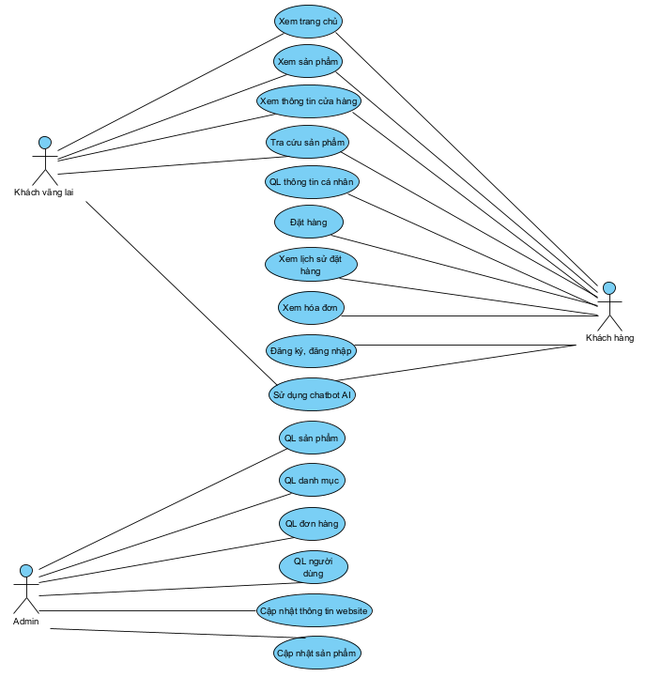

Hình 3.1 Sơ đồ UseCase

Sơ đồ Use Case mô tả các nhóm người dùng chính của hệ thống website cửa hàng nước hoa Orianna gồm Khách vãng lai, Khách hàng và Quản trị viên, trong đó mỗi nhóm được phân quyền truy cập và sử dụng các chức năng khác nhau.

Khách vãng lai có thể sử dụng các chức năng cơ bản như xem trang giới thiệu, xem danh sách và chi tiết sản phẩm nước hoa, tra cứu sản phẩm và xem các thông tin công khai của cửa hàng.

Khách hàng là người đã đăng ký tài khoản và đăng nhập vào hệ thống, được sử dụng thêm các chức năng nâng cao như quản lý thông tin cá nhân, đặt hàng trực tuyến, xem lại lịch sử đơn hàng cũng như nhận thông tin hóa đơn sau khi mua hàng.

Quản trị viên có quyền quản lý toàn bộ hệ thống, bao gồm quản lý danh mục nước hoa, sản phẩm, người dùng, đơn hàng và cập nhật các thông tin liên quan đến website.

## Thiết kế dữ liệu hệ thống

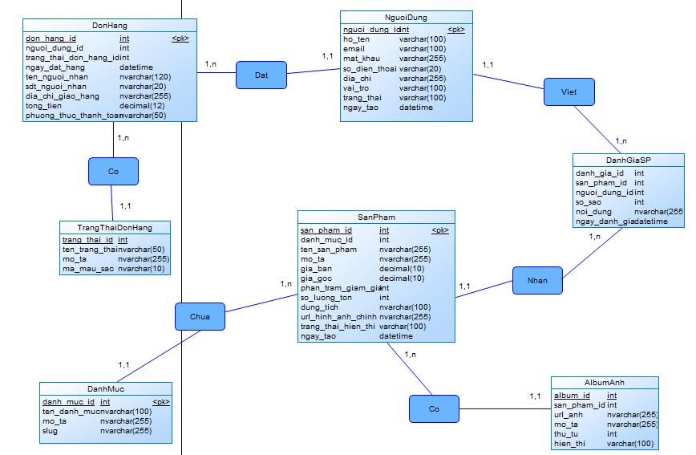

Hình 3.2 Sơ đồ ERD

Sơ đồ ERD mô tả cấu trúc cơ sở dữ liệu của hệ thống website cửa hàng nước hoa Orianna. Hệ thống bao gồm các bảng chính như người dùng, đơn hàng, trạng thái đơn hàng, sản phẩm, danh mục, đánh giá sản phẩm và album ảnh.

NguoiDung: Lưu thông tin người dùng (khách hàng, quản trị viên).

DonHang: Lưu thông tin đơn hàng và thông tin giao nhận.

TrangThaiDonHang: Quản lý trạng thái của đơn hàng.

DanhMuc: Lưu thông tin danh mục sản phẩm.

SanPham: Lưu thông tin chi tiết các sản phẩm nước hoa.

DanhGiaSP: Lưu đánh giá sản phẩm của người dùng.

AlbumAnh: Lưu hình ảnh chi tiết của sản phẩm.

## Thiết kế xử lý hệ thống

### Kiến trúc hệ thống

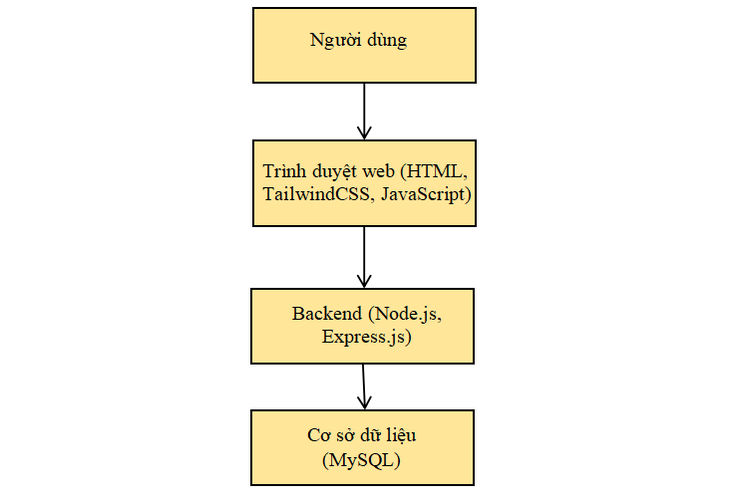

Hình 3.3 Sơ đồ kiến trúc hệ thống

Hệ thống website cửa hàng nước hoa Orianna được xây dựng theo mô hình Client - Sever, trong đó:

Frontend: xây dựng bằng ngôn ngữ HTML, TailwindCSS và JavaScript để hiển thị giao diện hiện đại và dễ sử dụng.

Backend: được xây dựng bằng Node.js và Express.js để xử lý logic nghiệp vụ, xác thực người dùng và kết nối với cơ sở dữ liệu.

Database: dùng MySQL để xây dựng cơ sở dữ liệu .

### Quy trình xử lý chính

#### Quy trình đặt hàng trực tuyến

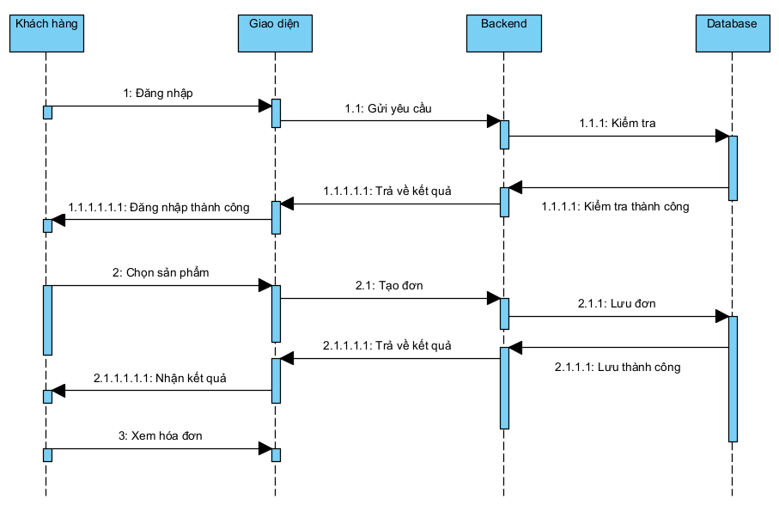

Hình 3.4 Mô hình quy trình đặt hàng trực tuyến

Quy trình đặt hàng trực tuyến bắt đầu khi người dùng đăng nhập vào hệ thống, lựa chọn sản phẩm muốn mua và điền thông tin mua hàng.

Hệ thống xử lý yêu cầu đăng nhập, tạo đơn hàng, lưu thông tin vào cơ sở dữ liệu và xuất ra hóa đơn cho khách hàng.

#### Quy trình tư vấn bằng chatbot AI

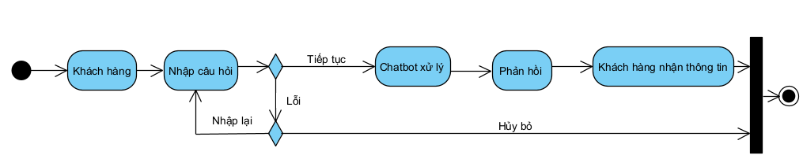

Hình 3.5 Mô hình quy trình tư vấn bằng chatbot AI

Trợ lý AI nhận câu hỏi từ khách hàng, phân tích nội dung và đưa phản hồi phù hợp nhằm hỗ trợ khách hàng lựa chọn sản phẩm theo nhu cầu. Trường hợp câu hỏi không hợp lệ hoặc lỗi kết nối, người dùng có thể nhập lại hoặc hủy bỏ thao tác.

## Mô hình hoạt động của hệ thống

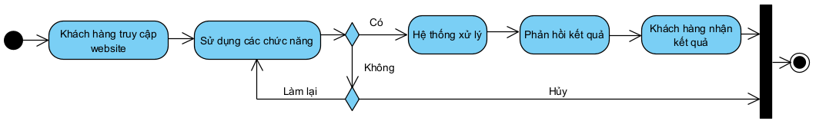

Hình 3.6 Mô hình hoạt động của hệ thống

Mô hình hoạt động của hệ thống thể hiện sự tương tác giữa người dùng và các chức năng chính: người truy cập vào website thao tác lên các chức năng thông qua giao diện web, backend tiếp nhận và xử lý yêu cầu, dữ liệu được truy xuất hoặc cập nhật trong MySQL sau đó kết quả được trả về và hiển thị cho người dùng.

# KẾT QUẢ NGHIÊN CỨU

## Giao diện trang đăng ký/đăng nhập

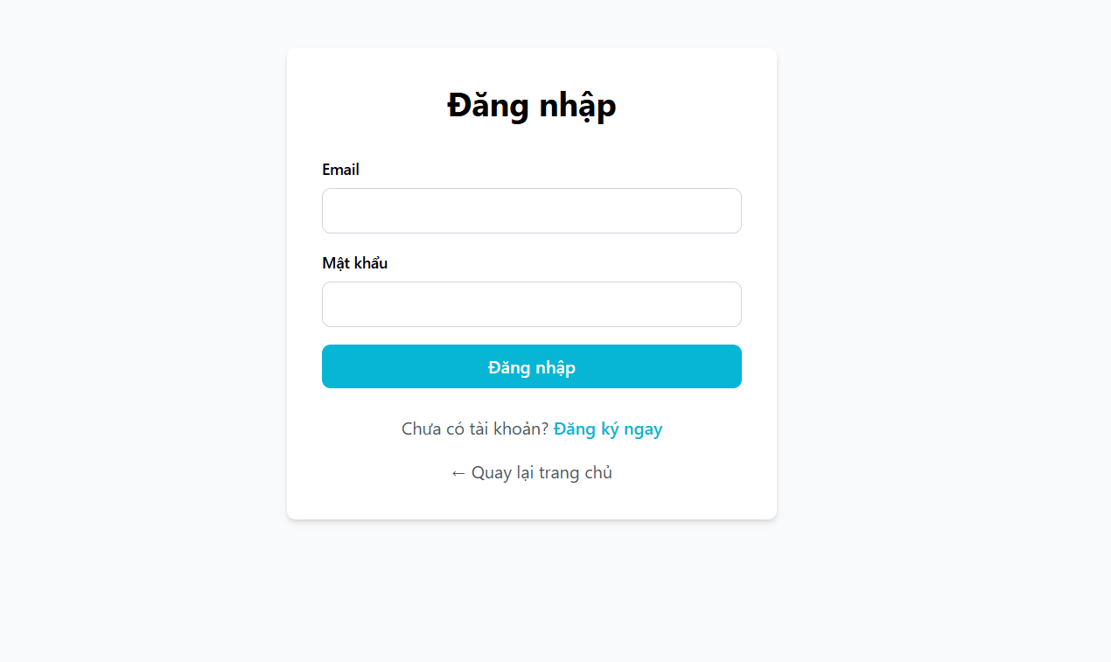

Hình 4.1 Giao diện trang đăng nhập

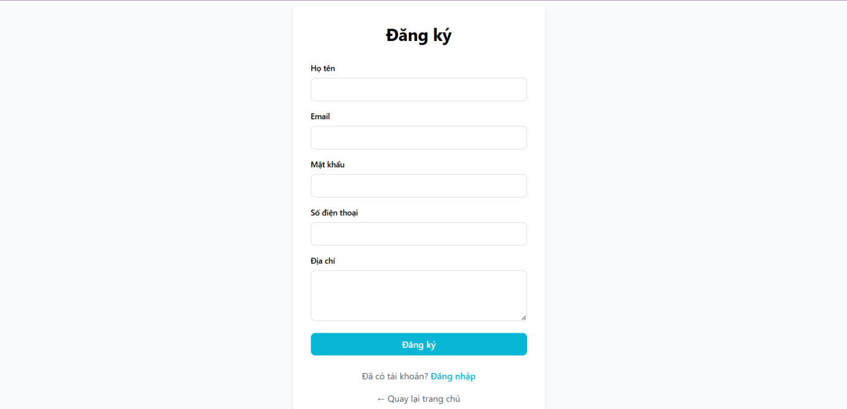

Hình 4.2 Giao diện trang đăng ký

Giao diện hiển thị cho phép người dùng đăng nhập và đăng ký tài khoản bằng cách nhập thông tin cá nhân vào form, hệ thống sẽ lưu lại và tạo cho người dùng một tài khoản để đăng nhập vào website.

## Giao diện trang chủ

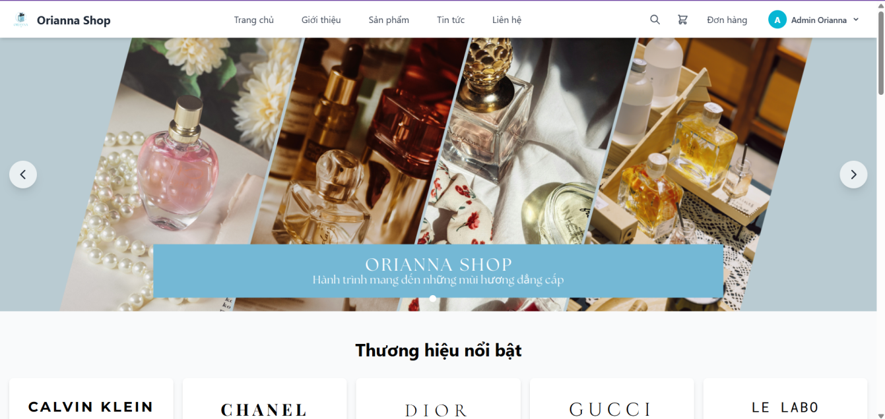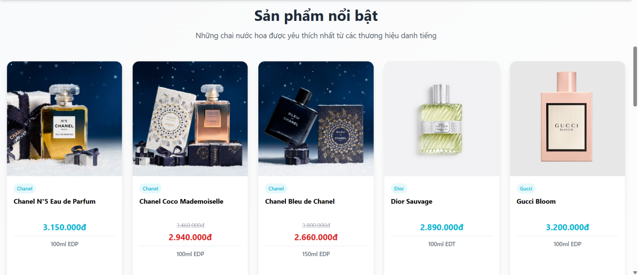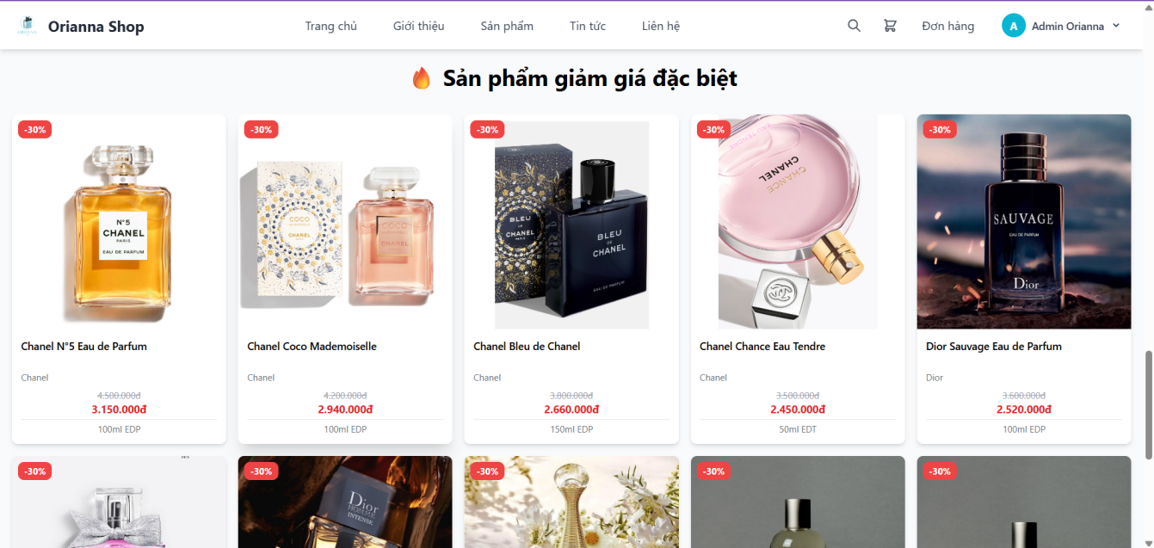

Hình 4.3 Giao diện trang chủ

Giao diện trang chủ hiển thị các giao diện tổng quan về trang web như thanh điều hướng, thanh tìm kiếm, giỏ hàng, banner của trang web, các thương hiệu sản phẩm, sản phẩm nổi bật, sản phẩm được giảm giá, hình ảnh minh họa sản phẩm.

## Giao diện trang sản phẩm và chi tiết sản phẩm

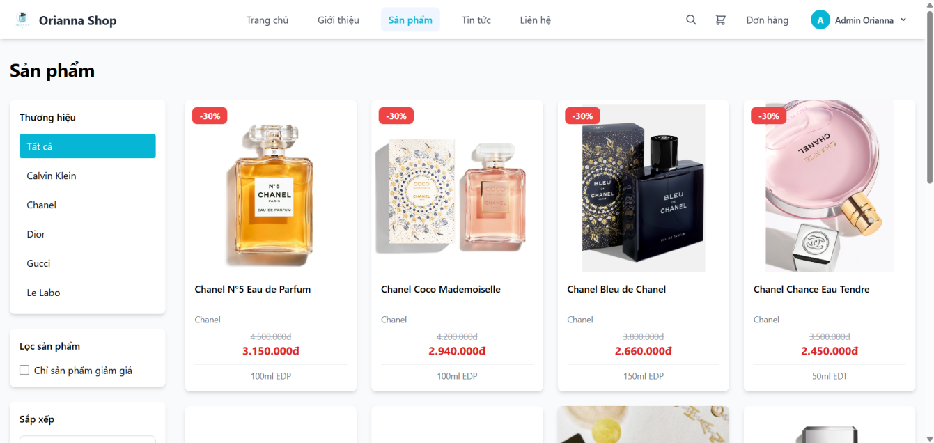

Hình 4.4 Giao diện trang sản phẩm

Giao diện trang sản phẩm hiển thị tất cả sản phẩm và hình ảnh sản phẩm có trong cửa hàng được phân loại theo thương hiệu, sản phẩm giảm giá và phân loại theo giá tiền.

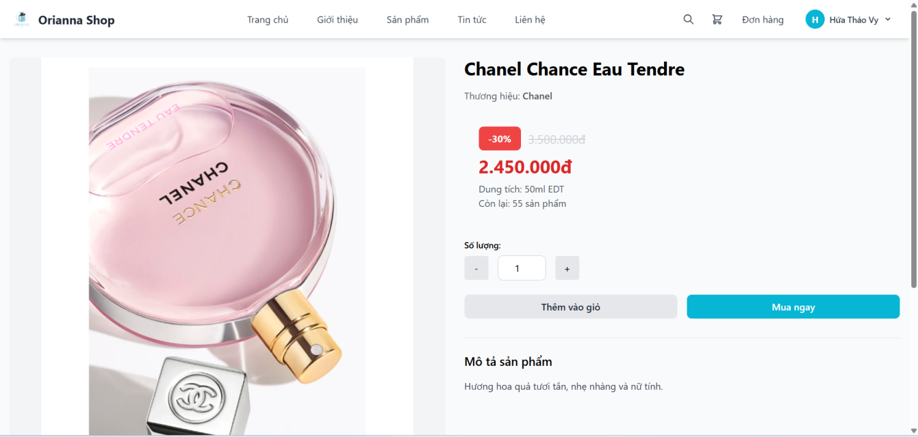

Hỉnh 4.5 Giao diện chi tiết sản phẩm

Giao diện hiển thị chi tiết sản phẩm bao gồm tên sản phẩm, hình ảnh minh họa, thông tin về sản phẩm, giá bán. Ở đây khách hàng có thể mua hàng hoặc thêm sản phẩm vào giỏ hàng và số lượng muốn mua.

## Giao diện trang giới thiệu

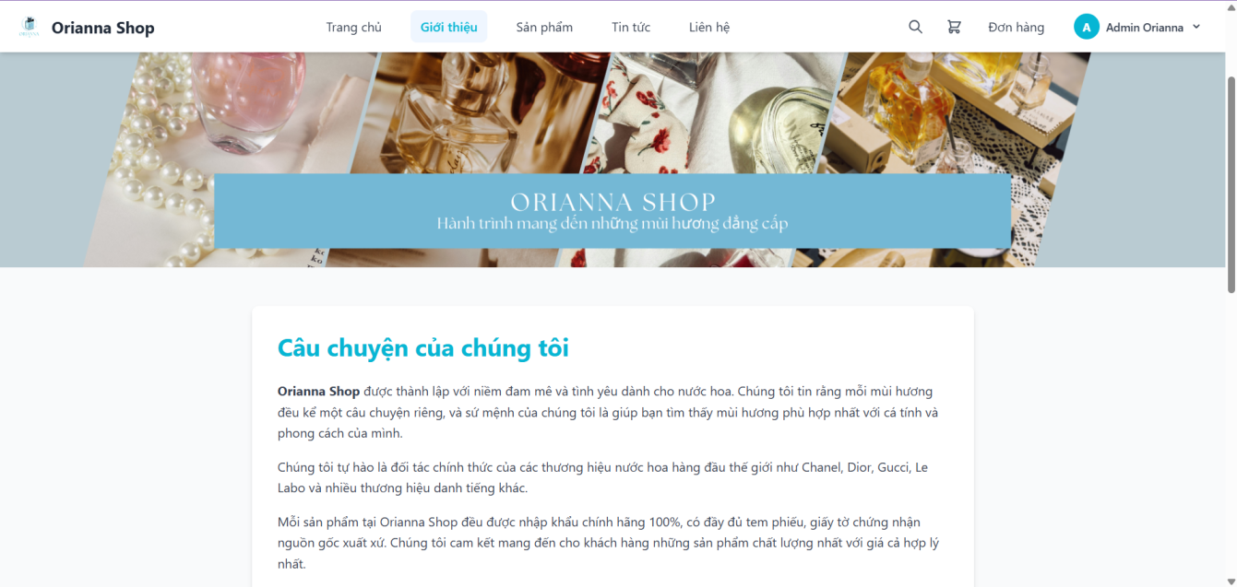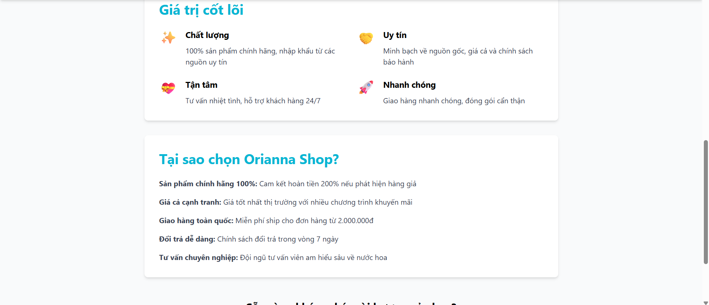

Hình 4.6 Giao diện trang giới thiệu

Hiển thị thông tin chung về cửa hàng, giá trị cốt lõi mà cửa hàng nước hoa Orianna đem lại, lý do khách hàng có thể an tâm khi sử dụng dịch vụ mua sắm tại cửa hàng.

## Giao diện trang liên hệ

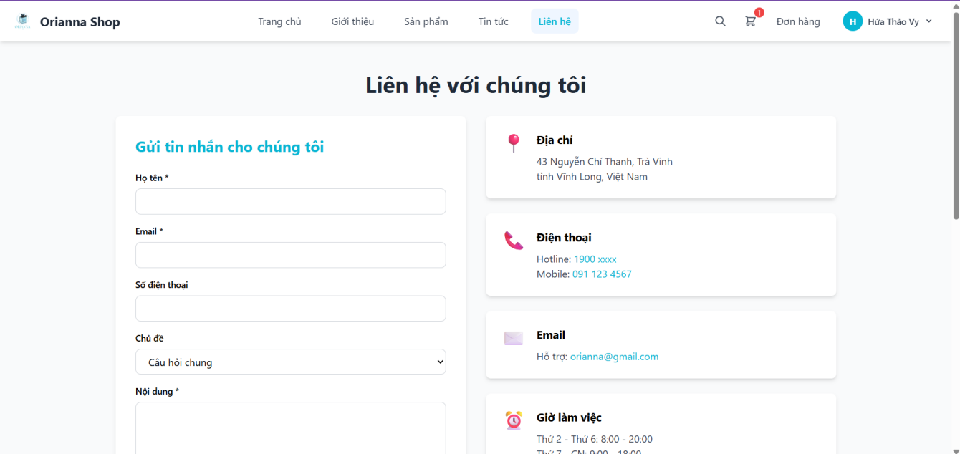

Hình 4.7 Giao diện trang liên hệ

Giao diện trang liên hệ bao gồm địa chỉ cửa hàng, email của cửa hàng, các trang mạng xã hội, giờ làm việc của cửa hàng, form nhập liệu cho phép người dùng gửi phản hồi cho trang web.

## Giao diện trang giỏ hàng

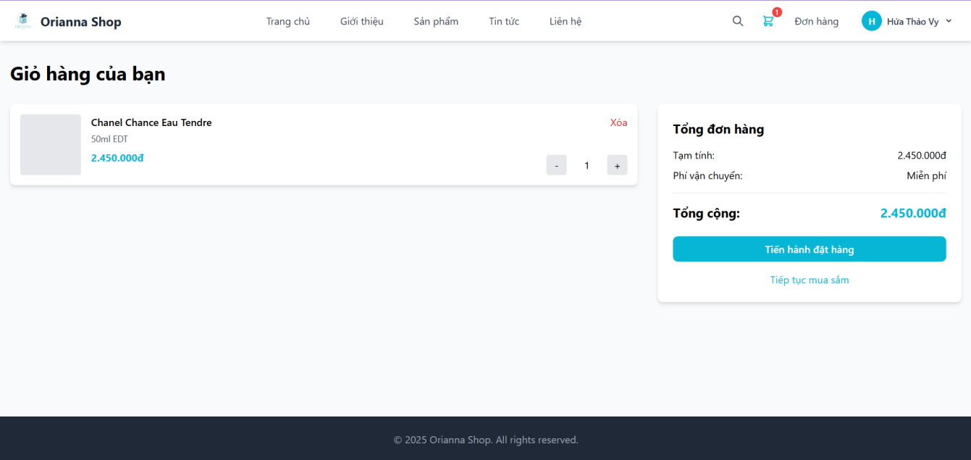

Hình 4.8 Giao diện trang giỏ hàng

Giao diện hiển thị tất cả sản phẩm muốn mua, tổng đơn hàng, và thông tin giao hàng của khách hàng. Cho phép người dùng đặt hàng bằng hai hình thức thanh toán online và thanh toán khi giao hàng.

## Giao diện trang thông tin cá nhân

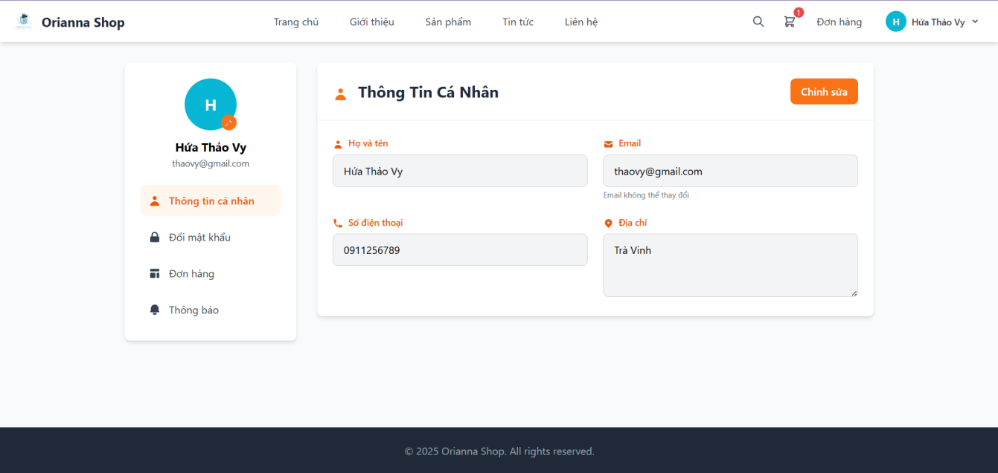

Hình 4.9 Giao diện trang thông tin cá nhân

Giao diện hiển thị thông tin cá nhân của khách hàng bao gồm: họ tên, số điện thoại, đia chỉ, email. Khách hàng cũng có thể đổi mật khẩu nếu muốn, xem lại đơn hàng và nhận thông báo khi trang web có thông báo mới.

## Giao diện quản trị viên

### Dashboard

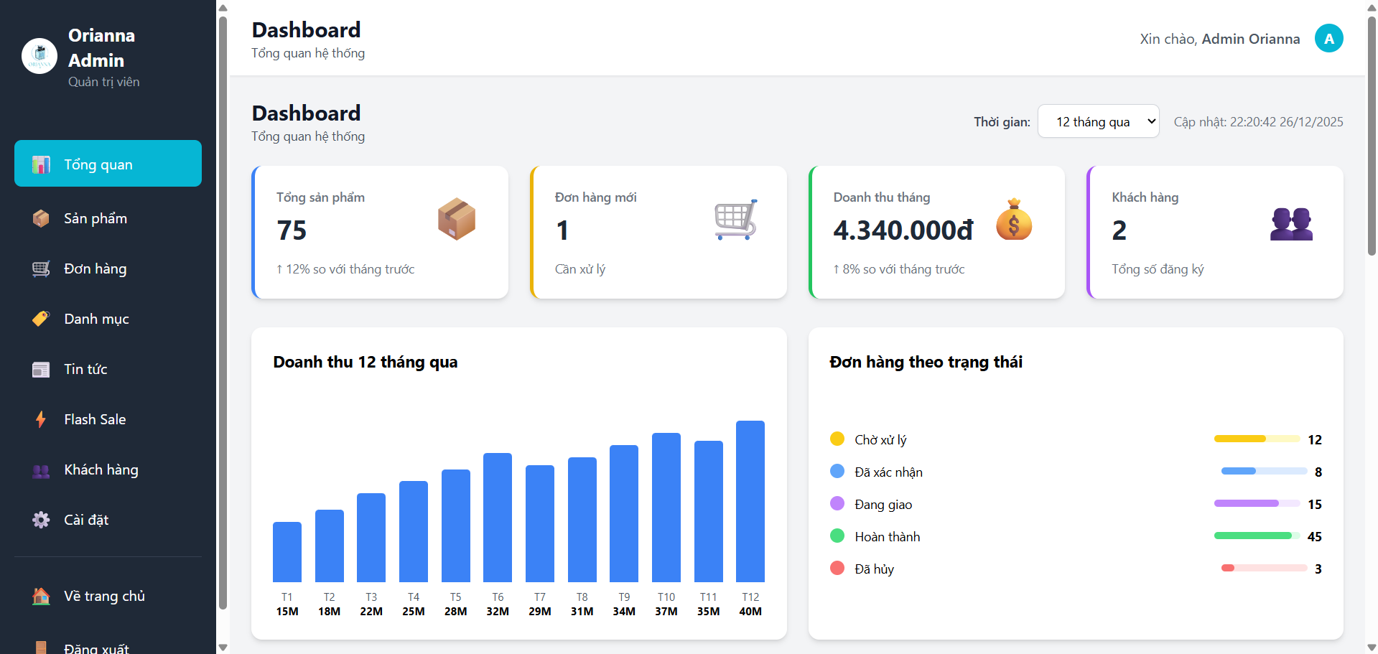

Hình 4.10 Dashboard

Hiển thị thông tin về số lượng sản phẩm, đơn hàng, doanh thu được biểu diễn bằng các biểu đồ. Ngoài ra còn có hiển thị sản phẩm được mua nhiều nhất, số lượng đơn hàng theo trạng thái, để admin có thể dể dàng quản lý hoạt động của website.

### Trang quản lý sản phẩm

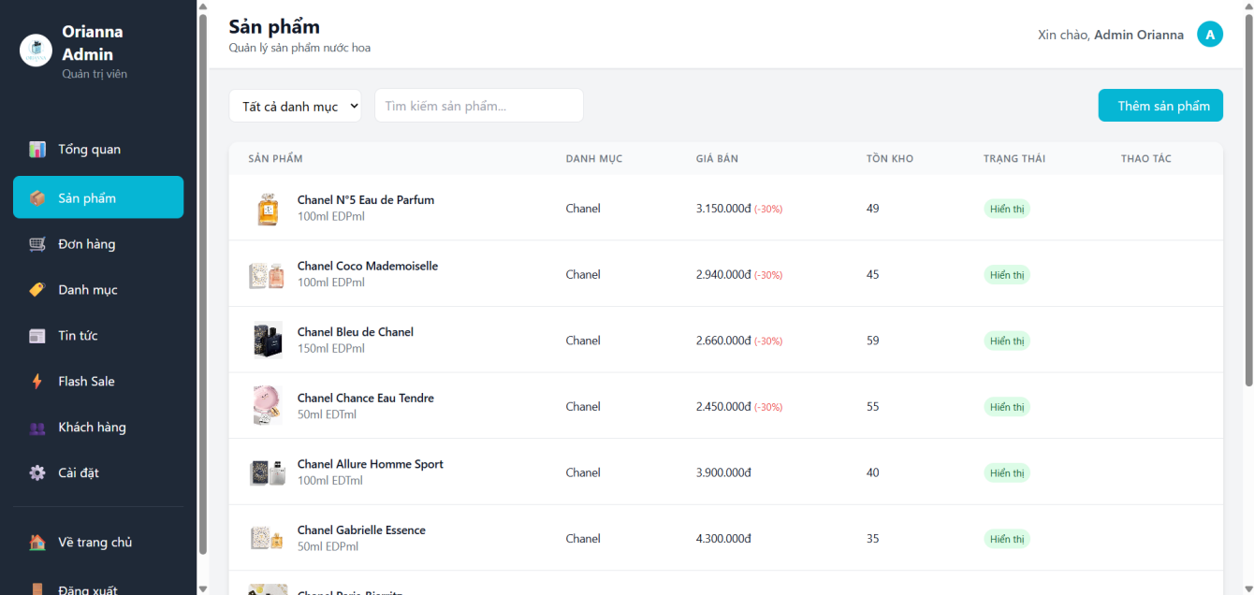

Hình 4.11 Giao diện trang quản lý sản phẩm

Quản lý thông tin sản phầm, thêm sản phẩm mới, chỉnh sửa sản phẩm, xóa sản phẩm.

### Trang quản lý đơn hàng

## Screenshot 2025-12-26 195522

Hình 4.12 Giao diện quản lý đơn hàng

Quản lý thông tin đơn hàng của từng khách hàng, cập nhật trạng thái đơn hàng và them thông tin chi tiết về đơn hàng.

### Quản lý danh mục

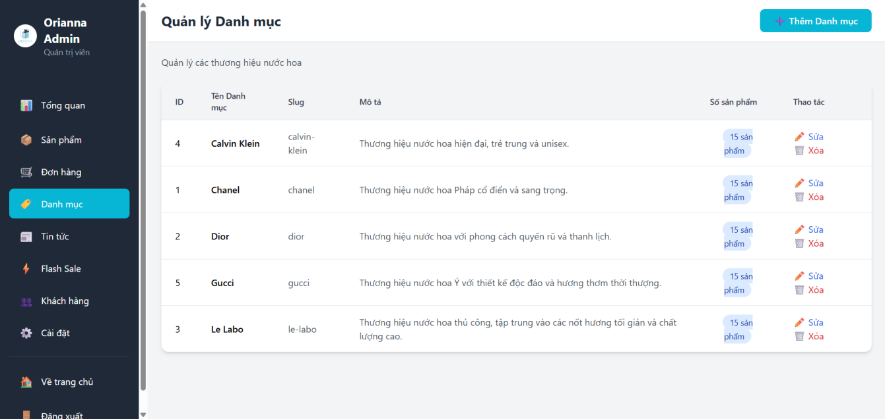

Hình 4.13 Giao diện quản lý danh mục

Admin quản lý danh mục sản phẩm hiện có trong cửa hàng, số sản phẩm của từng thương hiệu, thao tác sửa và xóa danh mục.

### Quàn lý flash sale

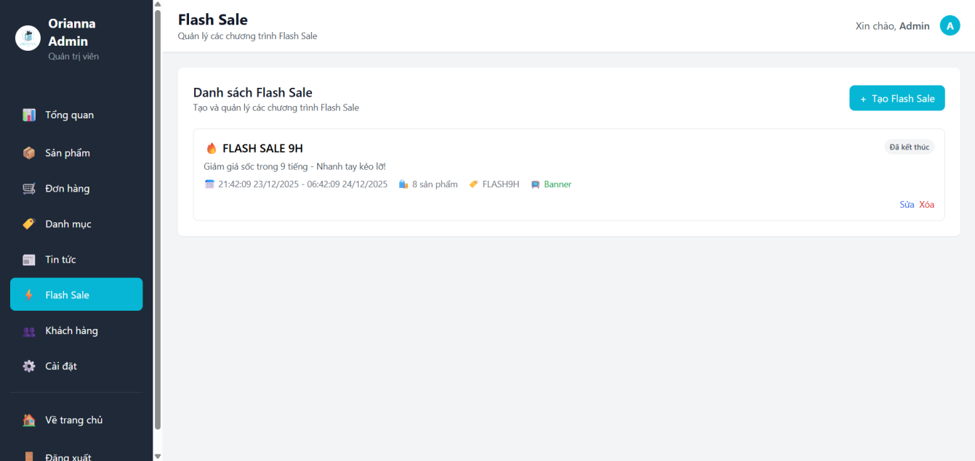

Hình 4.14 Giao diện quản lý flash sale

Quản trị viên có thể tạo các mã giảm giá, flash sale cho website. Chỉnh sửa thông tin mã giảm giá và xóa khi không dùng đến nữa.

### Giao diện trang khách hàng

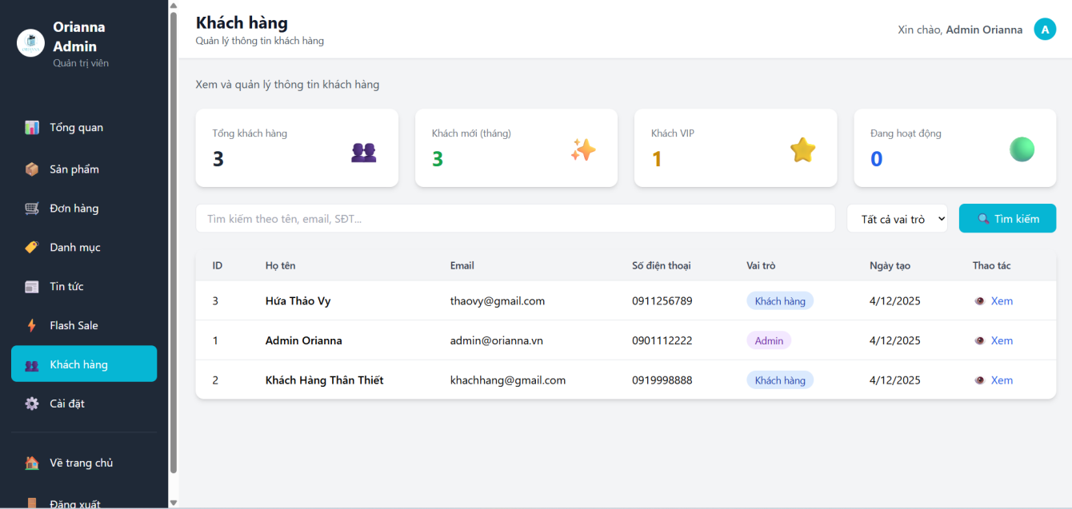

Hình 4.15 Giao diện trang khách hàng

Quản lý thông tin khách hàng, số lượng khách hàng có trong website. Có thể thao tác chỉnh sửa, xóa tài khoản nếu khách hàng đó bị nghi ngờ là giả mạo.

# Kết luận và hướng phát triển

## Kết luận

Qua quá trình thực hiện đề tài “Xây dựng website cửa hàng nước hoa Orianna”, đã tìm hiểu và vận dụng các kiến thức đã học vào xây dựng một hệ thống bán hàng trực tuyến cơ bản. Website được thiết kế với mục tiêu hỗ trợ cửa hàng giới thiệu sản phẩm nước hoa, giúp khách hàng có thể dễ dàng xem thông tin, lựa chọn và đặt mua mà không cần đến trực tiếp cửa hàng.

Trong quá trình xây dựng hệ thống đã tạo ra được các chức năng chính như: đăng ký và đăng nhập tài khoản, hiển thị danh sách sản phẩm theo thương hiệu, tìm kiếm sản phẩm, xem chi tiết sản phẩm, đặt hàng và xuất hóa đơn. Ngoài ra, hệ thống còn có phần quản trị dành cho quản trị viên để thêm, sửa, xóa sản phẩm, theo dõi đơn hàng và quản lý thông tin người dùng. Điều này giúp việc quản lý cửa hàng trở nên thuận tiện và khoa học hơn.

Website được xây dựng dựa trên HTML, CSS, JavaScript kết hợp TailwindCSS cho phần giao diện, backend sử dụng Node.js và cơ sở dữ liệu MySQL. Việc kết hợp các công nghệ này giúp hệ thống hoạt động ổn định, có khả năng mở rộng thêm nhiều chức năng trong tương lai. Bên cạnh đó, đề tài cũng tích hợp trợ lý AI hỗ trợ tư vấn sản phẩm, giúp người dùng có thêm gợi ý khi lựa chọn nước hoa.

## Hướng phát triển

Trong tương lai, website có thể tiếp tục hoàn thiện và phát triển thêm một số chức năng sau:

Tối ưu hiệu năng hệ thống, giảm thời gian tải trang khi số lượng sản phẩm và người dùng tăng lên. Nâng cao bảo mật hệ thống, thường xuyên sao lưu cơ sở dữ liệu và kiểm tra lỗ hổng bảo mật.

Hoàn thiện chức năng gợi ý sản phẩm dựa trên lịch sử xem và mua hàng của khách. Xây dựng ứng dụng mobile đồng bộ với website để người dùng có thể mua sắm tiện lợi hơn.

**DANH MỤC TÀI LIỆU THAM KHẢO**

|  |  |
| --- | --- |
| [1] | "w3School," [Online]. |
| [2] | "Rapidly build modern websites without ever leaving your HTML.," [Online]. |
| [3] | "Express - Node.js web application framework," [Online]. |
| [4] | "RESTful API là gì? Cách thiết kế RESTful API," [Online]. |
| [5] | "revolutionizing web design with tailwind css - ijrpr". |
| [6] | "Design and Development of Ecommerce Website". |
| [7] | "Audiophile - Full-stack e-commerce website (Node | React | MySQL).". |
| [8] | "Design and Implementation of A Secure Web Application". |
| [9] | "Full E Commerce Website UI UX Design," [Online]. |